Misa previa a la beatificación este sábado de Angelelli y compañeros

Cardenal Becciu: "Todos nos sentimos pequeños ante el coraje de nuestros mártires riojanos"
Los mártires riojanos serán beatificados hoy

Angelelli, Murias, Longueville y Pedernera "supieron asistir a los últimos y hacerse portadores creíbles del consuelo del Señor", destaca el delegado del Papa

"Son una bendición para la Iglesia local de La Rioja, para la Iglesia en la Argentina y para la Iglesia universal"

"Los mártires donaron sus vidas con la sangre, ¿Y nosotros qué hacemos? ¿Estamos prontos a seguir su ejemplo?"
27.04.2019 | RD/AICA
Ante una multitud de peregrinos reunidos en la catedral San Nicolás de Bari, el delegado del papa Francisco, prefecto de la Congregación para las Causas de los Santos, cardenal Ángelo Becciu, presidió una misa a pocas horas de la ceremonia de beatificación de monseñor Enrique Angeleli, fray Carlos de Dios Murias, el sacerdote Gabriel Longueville, y el laico Wenceslao Pedernera.
Concelebraron la misa el nuncio apostólico, monseñor León Kalenga Badikebele; el arzobispo de Mendoza, monseñor Marcelo Colombo; el obispo de La Rioja, monseñor Dante Braida; junto a un gran número de obispos y sacerdotes.
En su homilía, el delegado del Santo Padre agradeció las palabras de bienvenida, y recibió un gran aplauso al pronunciar el nombre de cada uno de los cuatro mártires riojanos que serán beatificados este sábado a las 10 en el Parque de la Ciudad.
El cardenal Becciu compartió luego algunas reflexiones “para vivir con intensidad este momento de Dios”.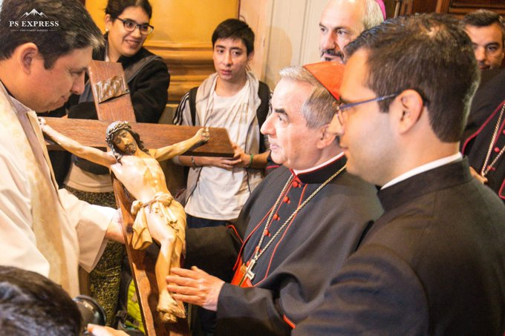

Santa misa en la Catedral de San Nicolás presidida por Giovanni Angelo Becciu. Prefecto de la Ordenación para las causa de los Santos #LaRioja #martiresRiojanos#mendoza#comunicacionyvida #iglesiamendocina#arquidiocesisdemendoza

Información y privacidad de Twitter Ads
Para empezar, reconoció: “Todos en este lugar nos sentimos pequeños ante el coraje de nuestros mártires, que supieron asistir a los últimos y hacerse portadores creíbles del consuelo del Señor. Ellos son una bendición para la Iglesia local de La Rioja, para la Iglesia en la Argentina, para la Iglesia universal”.
Retomando el salmo responsorial, el purpurado expresó: “La piedra que desecharon los constructores es ahora la piedra angular”. En ese sentido, señaló: “Ustedes lo saben bien, la piedra angular es Cristo, que fue desechada por los hombres pero se convirtió en el fundamento de la construcción. Él fue la victoria de Dios sobre el mal, el signo de reconciliación en favor de toda la humanidad”.
“Piedras desechadas fueron también nuestros mártires, y lo son hoy todos aquellos que por fidelidad al Evangelio son ridiculizados e ignorados. Creyeron que matándolos serían reprimidos, desechados, anulados, pero en realidad ante Dios, fueron colocados junto a Cristo como piedra angular de la Iglesia”, aseguró.
“A una distancia de 43 años serán propuestos a nuestra veneración y a partir de ahora serán conocidos en todos los rincones de la tierra mientras que los poderosos de entonces permanecen en el olvido o han sido condenados por la historia”, destacó entre aplausos. “Es el misterio de la Cruz que se renueva cada vez que un inocente cae víctima de la conspiración, de la prepotencia, de la falsedad, del desprecio de la ley de Dios”, añadió.
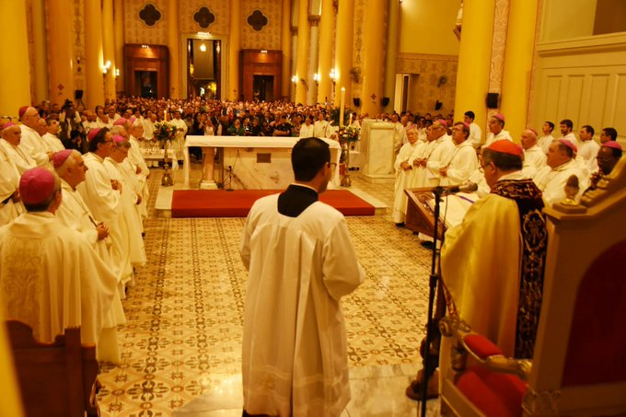

Santa Misa en la Iglesia Catedral. Vigilia de la #BeatificaciónMártiresRiojanos celebrada por el cardenal italiano Giovanni Ángelo Becciu Prefecto de la Congregación para las causas de los Santos, León Kalenga Nuncio Apostólico y Dante Braida obispo de la diócesis de #LaRioja

Información y privacidad de Twitter Ads
Reflexionando sobre el Evangelio, el cardenal se refirió a la pesca milagrosa: “Es un relato que nos da ánimo y entusiasmo”, aseguró. “La pesca es milagrosa no tanto por la cantidad de peces capturados sino porque solos, sin Jesús, los discípulos no habían pescado nada. Sólo cuando el Resucitado les ordena que vuelvan a lanzar las redes, la pesca es abundantísima. Esta es la verdad de la certeza que nunca debemos olvidar: Es sólo con Jesús, que actúa entre nosotros, que sabremos hacer grandes cosas. Es sólo gracias a su presencia que la Iglesia resplandece, que se convierte en faro de luz para los hombres. No olvidemos que Jesús ha resucitado y que camina con nosotros”, recordó.
“Él está entre nosotros, es este el anuncio pascual que en estos días ha resonado en nuestras comunidades cristianas. Jesús prometió solemnemente: ‘Yo estaré siempre con ustedes, hasta el fin del mundo’”, continuó.

Información y privacidad de Twitter Ads
En ese sentido, consideró que “el desafío para un creyente es descubrir, verificar, percibir la presencia de Jesús entre sus discípulos, entre su Iglesia”, y agregó: “Sería mejor decir que el desafío para un creyente es el de cooperar para hacer tangible la presencia del Señor entre los discípulos”.
“A través de los años, Jesús ha mantenido su promesa. Algunas veces, la percepción de su presencia en la Iglesia puede llegar a ser difícil a causa de los graves límites humanos, de los errores, y de los pecados de los cristianos y, por desgracia, incluso de algunos de sus sagrados ministros”, lamentó.
“Sin embargo, a pesar de esto, Jesús permanece y se hace sentir en su Iglesia, Él está presente en su Palabra, está presente aquí en la Eucaristía, en los sacramentos, está presente allí donde dos o más están reunidos en su nombre. Está presente donde hay amor y caridad”, afirmó.
En ese sentido, animó a los fieles a mirar a su alrededor “cuántos buenos sacerdotes, cuántos obispos, cuántos misioneros generosos y cuántas gozosas consagradas al servicio de los pobres, de los enfermos, de los abandonados. Cuántos hombres y mujeres, cuántos padres y madres de familia que llevan a cabo su compromiso y su testimonio de cristianos”.

Información y privacidad de Twitter Ads
“Jesús está presente en la Iglesia y sigue dando su fuerza a sus discípulos, para que sean testigos creíbles de su Palabra. Sólo gracias a esta presencia suya podemos entender la fuerza que tuvieron los mártires de La Rioja y todos los mártires a través de los siglos e incluso en nuestros días”, sostuvo.
“Nos dicen que los discípulos de Jesús perseguidos y asesinados a causa de ser cristianos, son miles cada año, y han sido millones en el último siglo que acabamos de concluir. Como saben, hace sólo una semana en Sri Lanka, decenas de cristianos, hombres, mujeres y niños han muerto mientras celebraban la Pascua en su iglesia, víctimas de asesinos que odian a los seguidores de Cristo”, relató.
“Por otra parte, Jesús había anunciado a sus discípulos: ‘Si me persiguieron a mí, también los perseguirán a ustedes’. Junto a los mártires que serán beatificados mañana se encuentra esa multitud de santos”, aseguró.
Finalmente, el cardenal Becciu expresó: “Nos consuela saber que nuestros hermanos están al lado de Dios, pero al mismo tiempo, no puede dejar de surgir en cada uno de nosotros la pregunta: ¿Y yo soy digno de aclamar las bienaventuranzas de estos hermanos que nos han precedido en el paraíso? ¿Los aclamamos con un simple aplauso o con el corazón? ¿Tengo el coraje de testimoniar cada día el amor de Dios, entregándome a mis hermanos?”, planteó.
“Los mártires donaron sus vidas con la sangre, ¿Y nosotros qué hacemos? ¿Estamos prontos a seguir su ejemplo dando el testimonio de nuestra fe a todos y en todas las situaciones?”, preguntó, animando a la comunidad a reanudar el camino de evangelizadores “siguiendo las enseñanzas de quien fue su obispo: Escuchar la palabra de Dios y entregarnos totalmente a nuestro pueblo”, concluyó, citando a monseñor Angelelli y deseando “que nuestros mártires nos ayuden a perseverar a pesar de todo y de todos”.
https://www.religiondigital.org/america/Cardenal-Becciu-sentimos-pequenos-martires-riojanos_0_2116588323.html

